PRESEŽNIK PRIDEVNIKA
1. Vadi presežnik pridevnika. Najprej prekopiraj spodnji link, ga vstavi v brskalnik in si poglej vsebino videa.
https://www.youtube.com/watch?v=bg8-FfRaNdc
https://www.youtube.com/watch?v=orLwiZBVoyA

2. Reši nalogo. Stavke zapiši v zvezek, če ne boš reševal/a nalog na list.
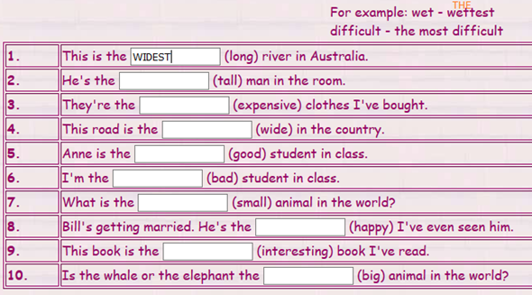
Uspešno delo ti želim!

